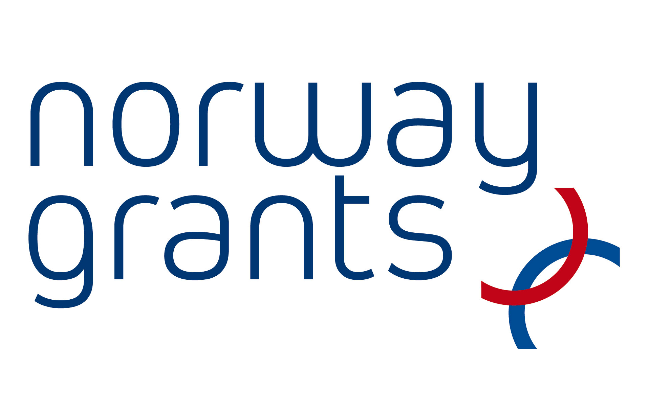
Marts projektā „Latvijas probācijas un ieslodzījuma vietu sistēmas personāla kapacitātes celšana” izvērties gana dinamisks – iepazīta ārvalstu pieredze, kalti vērienīgi nākotnes plāni un īstenotas jau saplānotās lietas. Bet par visu pēc kārtas.
22.-26.martā četru dienu vizītē uz Norvēģiju devās 13 ieslodzījuma vietu sistēmas darbinieki, lai iepazītos ar Norvēģijas ieslodzījuma vietu praktisko pieredzi ieslodzīto resocializācijas jautājumu risināšanā. Vizītes laikā delegācija apmeklēja Īlas cietumu, kur sodu izcieš 124 ar visgarākajiem soda termiņiem notiesātas personas (vidējais soda termiņš 9 gadi). Cietumā visiem ieslodzītajiem ir pienākums veikt ko lietderīgu, kas var būt gan skolas apmeklējums, dalība resocializācijas programmās, gan praktisks darbs kādā no darbnīcām. Par vienu darba dienu notiesātais saņem atalgojumu 54 Norvēģijas kronu (3.86 LVL) apmērā. Ieslodzījuma vietā ir nodarbināti 205 darbinieki, kuri pirms darba uzsākšanas iziet divu gadu ilgu speciālu apmācību kursu, kas ietver gan teorētisko zināšanu apgūšanu, gan praksi. Cietumā darbs ar ieslodzītajiem tiek uzsākts jau uzņemšanas brīdī. Izveidota speciāla nodaļa notiesāto uzņemšanai, kur pēc notiesātā iepazīšanās tiek sastādīts resocializācijas plāns Lai iespējami precīzi novērtētu ieslodzīto, nodaļas darbinieki piedalās kopīgās aktivitātēs ar notiesātajiem un veic regulāras pārrunas. Uzņemšanas nodaļā notiesātais var pavadīt līdz pat 2 mēnešiem. Darbam ar ieslodzītajiem cietumā ierīkotas brīvā laika pavadīšanas telpas, sporta zāle, bibliotēka, kapela, apmācību telpas, programmu norises telpas, darbnīcas (rokdarbu, metālapstrādes, kokapstrādes, siltumnīca), telpas pavāru apmācībai, multimediju studija, kur ieslodzītie apgūst video, audio un skaņu ierakstu studijas operatoru iemaņas. Studijas absolventu vidū ir šobrīd sabiedrībā labi pazīstami korespondenti, audio un video studiju speciālisti.
Vizītes ietvaros delegācija apmeklēja arī Halden cietumu, kas ir vēl tikai tapšanas stadijā. Jaunā cietuma būvniecība izmaksājusi 120 miljonus LVL, bet aprīkojumam iztērēti vēl papildus 23 miljoni. Cietums paredzēts 251 ieslodzītajam. Cietumā izbūvēts atsevišķs korpuss darbnīcām, skolai un arodskolai. Ēkā ierīkota profesionālā mūzikas ierakstu studija, tipogrāfija, pavāru apmācību telpas, kokapstrādes darbnīca, metālapstrādes darbnīca, sporta zāle un kapela. Brīvā laika pavadīšanai cietuma teritorijā atrodas arī futbola, minigolfa un basketbola laukums. Norvēģijas ieslodzījuma vietas nešaubīgi atbilst visiem Eiropas ekonomiski attīstīto valstu standartiem un novērtējot izmantotās resocializācijas metodes un darbu ar klientu, ir atsevišķas lietas, ko noteikti varētu adaptēt arī Latvijas apstākļiem.
Ārvalstu vizītē aktivitātes „Pētījumu plāna un metodoloģijas izstrādes” ietvaros martā uz Lielbritāniju devās darba grupa ar mērķi apzināt Lielbritānijas pieredzi sodu izpildes prakses novērtēšanā un organizēšanā. Delegācija Lielbritānijā viesojās no 23. – 25.martam un apmeklēja gan Londonas Karaliskās koledžas tiesību skolas starptautisko cietumu studiju centru, gan Lielbritānijas Nacionālo probācijas dienestu. Vizītes laikā delegācija iepazinās ar Lielbritānijas pieredzi pētniecībā – pētījumu izstrādē, ieviešanā, rezultātu noteikšanā un novērtēšanā. Vizītes laikā britu kolēģi īpaši uzsvēra komunikācijas nozīmi pētnieciskajā darbā – gan ar sabiedrību, gan valsts institūcijām –, lai pētniecības process tiktu atbalstīts no visām tajā iesaistījām pusēm. Gan tiesību, gan resocializācijas, gan probācijas jomā notiek nemitīga attīstība, kas rada nepieciešamību ieviest arvien jaunas metodes un līdzekļus, lai sasniegtu pozitīvus rezultātus. Taču to ieviešanas nepieciešamību ir jāpamato ar pētījumiem, kas tad arī atspoguļo ieguldīto resursu lietderību un atdevi ilgtermiņā. Britu kolēģi uzsver, ka pētniecība pie viņiem nemitīgi ir procesā – tiek veikti pētījumi, ieviesti dzīvē, vērtēti un analizēti rezultāti, koriģētas metodes un veikti atkal jauni pētījumi.
Martā kopā sanāca arī projekta Vadības komiteja, kas iepazinās ar projektā paveikto 2009. gada ietvaros un plānotajām aktivitātēm šogad. Sanāksmes laikā tika nolemts saskaņošanai Tieslietu ministrijā virzīt izstrādāto „VPD un IeVP mācību un pētījumu institucionālo risinājumu koncepciju”, kurā iezīmēti attīstības virzieni un prioritātes līdz pat 2015.gadam.
Kas plānots aprīlī?
Ņemot vērā projekta budžetā ietaupītos finanšu līdzekļus, aprīlī CFLA tiks iesniegti izstrādātie projekta grozījumi, kas paredz jaunu papildus apakšaktivitāšu ieviešanu gan aktivitātes „Probācijas un cietumu darbinieku apmācības”, gan aktivitātes „Pētījuma programmas un plāna izstrāde” ietvaros. Grozījumu apstiprināšanas gadījumā plānots papildus apmācīt apmēram 300 personas 18 papildus semināros un veikt divus līdz šim projektā neiekļautus pētījumus. Bet, lai to realizētu, projekta ieviešanas termiņš tiks pagarināts un darbinieku apmācības turpināsies vēl arī šī gada novembrī un decembrī.
Aprīlī turpināsies ieslodzījuma vietu sistēmas un probācijas speciālistu apmācība. 20 – 23.aprīlim notiks seminārs „Resocializācijas plāna izveide” ieslodzījuma vietu darbiniekiem, kur piedalīsies 17 darbinieki, kuri no 2. – 5.martam apguva zināšanas seminārā „Ieslodzīto resocializācija: resocializācijas komandas izveide ieslodzījuma vietās”. Arī šo semināru vadīs pasniedzēja no Dānijas Luīzes Faltumas Mortones (Louise Faltum Morton). Bet no 27. – 30.aprīlim norisināsies papildus seminārs IeVP un VPD darbiniekiem „Darbs ar personām ar garīgās veselības traucējumiem”, kas tika akceptēts pagājušā gada grozījumos.

